**OBJETIVO**

•Entender como un sistema, componente o proceso se ajusta a los requisitos de funcionalidad mediante la selección y manejo adecuado de conocimientos en los procesos de gestión planificación para conseguir la calidad del software.

**CONCEPTOS Y LA CULTURA DE SOFTWARE CALIDAD**

•La fabricación de Software ha cambiado. Hemos evolucionado desde un proceso de creación de software basado en modelos de ciclo de vida secuenciales hacia ciclos de vida agiles en los que hay una presentación rápida, iterativa incremental de producto terminado, con numerosos beneficios directos para el proyecto para el usuario final.

•En este nuevo escenario, asegurar la Calidad del producto final entregar el valor que espera tu Cliente, es el objetivo principal. Aplicando prácticas saludables sobre escenarios como Devops, Integracion Continua o Automatizaciones posible favorecer el de la Calidad del producto desde el inicio, maximizar el valor de lo que entregamos.

•Es necesario cambiar la Cultura, los Procesos y las Herramientas en la construcción de software, hacia un modelo, un modelo ecológico de software.

•Es necesario revitalizar el Ciclo de Vida en la creación de software, por este orden: **Cultura, Proceso y Herramienta.**

*Cambios en la Cultura producen avances más rápidamente en la organización, que solo cambios en los procesos o las herramientas.

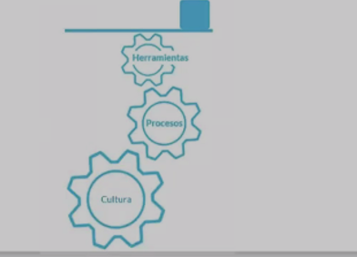

**\*Cultura. -** Nuestros equipos de trabajo respetan potencian los procesos de Aseguramiento de la Calidad del Software(SQA), con especial foco en mejorar la trazabilidad entre requisitos, pruebas y anomalías detectadas junto con involucrar mediante la difusión de resultados como la situación actual, los problemas solos obstáculos encontrados.

**\*Procesos. -** Destacamos de nuestros procesos de pruebas la vocación por reportar de forma clara los resultados obtenidos en los diferentes ciclos de pruebas. Saliendo de la ciudad información disponible sobre pruebas anomalías detectadas, radiamos el estado del software en cualquier momento de las distintas etapas de ejecución de las pruebas mediante tableros de seguimiento lo consolidamos nivel de cuadros de mando.

**\*Herramientas. -** Automatizar pruebas de partes del núcleo ("core") de la aplicación permite optimizar tiempos reducir las ventanas de pruebas. Así podemos concentrar el esfuerzo de ejecución manual en las pruebas de nueva funcionalidad descargar la aplicación regresión de funcionalidad crítica en la automatización disponible.

•Desde el alto nivel de las Oficinas de Gestión de Proyectos ... Servicios, Procesos, Productividad Pruebas(xMO), los avances en aspectos como taxonomías compartidas (de requisitos, de operativas, de niveles de servicio, de calidad software, etc.), procesos y repositorios de conocimiento centralizados, coordinados y comunes 8 radiadores de información métrica homogéneas mitigan los problemas percibidos como de comunicación y producen los beneficios más consistentes en el tiempo.

•Cuando hablamos de cambiar la Cultura en la construcción de software, es necesario que en el nuevo modelo las personas adoptan los cambios, asumen los objetivos, entienden su nueva función.

•Por tanto, es muy importante una buena estrategia de Comunicación y Formación, de difusión de conocimientos buenas prácticas, y de medidas de avance y mejora continua.

•Entonces, es necesario utilizar técnicas de facilitación, acompañamiento y mentoring en la integración y adaptación de modelos Scrum, Kanban o Lean Management en equipos y procesos organizaciones, facilitando el cambio Cultural que requiere el nuevo modelo de fabricación ecológica de software.

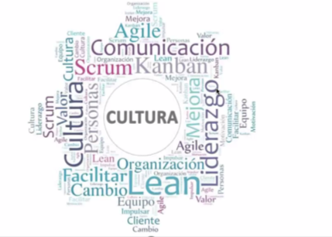

• La gestión del conocimiento en los proyectos es determinante para su futuro sostenible, siendo la fluidez en la comunicación el garante de su vigencia.

• Trabajar en comentar una cultura de calidad software basada en solidos principios comunes ofrece las mejores expectativas sobre los resultados obtenidos.

• Buscamos que en el nuevo modelo de trabajo las personas abracen los cambios, asuman los objetivos, y entiendan su nueva función.

• Es fundamental usar una estrategia de comunicación y formación, la difusión de conocimientos y buenas practicas adoptadas, así como compartir las medidas de avance, reconocimiento y mejora continua.